刷题使我快乐，我最喜欢刷题了【2】

考生注意：
1．试卷满分100分，考试时间60分钟．
2．本考试分设试卷和答题纸．试卷包括三部分，第一部分为选择题，第二部分为填空题，第三部分为综合题．
3．作答必须涂或写在答题纸上，在试卷上作答一律不得分．第一部分的作答必须涂在答题纸上相应的区域，第二、三部分的作答必须写在答题纸上与试卷题号对应的位置．

一、选择题（第1-8小题，每小题3分；第9-12小题，每小题4分，共40分．每小题只有一个正确答案）
1．直流电动机通电后，使线圈发生转动的力是
（A）重力 （B）电场力 （C）磁场力 （D）摩擦力
2．弹簧振子在做简谐运动过程中，每次经过关于平衡位置对称的两点时，可能相同的物理量是
（A）速度 （B）位移 （C）加速度 （D）回复力
3．铅蓄电池的电源电动势为2V，表明铅蓄电池
（A）接入电路时两极间的电压为2V
（B）1s内能将2J化学能转化为电能
（C）1s内电源内部非静电力做功2J
（D）通过1C电量时，有2J化学能转化为电能
4．如图所示，与纸面平行的匀强电场中有O、P、Q三点，其电势分别为-4V、-2V、-2V。下列过O点的电场线画法中，正确的是
（A）

O
P
Q
E
（D）
O
P
Q
E
（B）
O
P
Q
E
（C）
E
O
P
Q
E

5．左图所示，高速摄像机记录了一名魔术师的发牌过程，虚线是飞出的扑克牌的运动轨迹。则扑克牌在图示位置所受合力F与速度v的方向关系正确的是
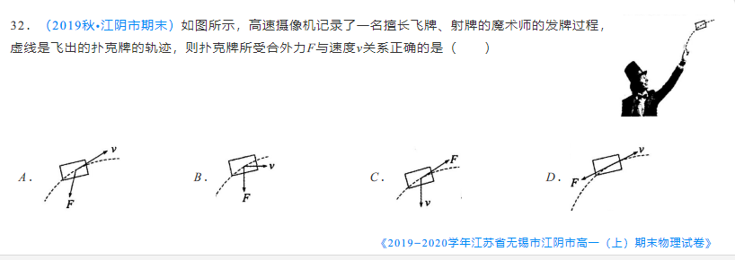
F
v
（D）
F
（A）
v
（B）
F
v
（C）
F
v

6．如图所示，通电长直导线右侧有一矩形线框，线框平面与直导线共面。使线框从图示实线位置向左平移到虚线位置，此时直导线正好平分线框。该过程中穿过线框的磁通量将
（A）一直减小
I
（B）一直增大
（C）先减小后增大
（D）先增大后减小
7．一个做竖直上抛运动的小球遇到天花板后被弹回。若速度取向上为正，下列描述小球从开始抛出到落回原地过程的v-t图像中，正确的是（不计空气阻力及碰撞时的能量损失）
（A）
v
t
O
（B）
v
t
O
（C）
v
t
O
（D）
v
t
O

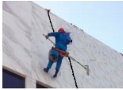
8．如图所示，工人正在清洗建筑外墙，依靠固定在屋顶的绳子保障安全。墙面对工人的作用力为F₁，绳子对工人的作用力为F₂，不计工人和竖直墙面之间的摩擦。当他保持同样的姿势缓慢下滑过程中，下列说法正确的是
（A）F₁减小 F₂减小
（B）F₁减小 F₂增大
（C）F₁增大 F₂减小
（D）F₁增大 F₂增大
9．如图所示，两根平行的长直导线a和b中通有大小相等、方向相反的电流I，此时导线a受到的磁场力大小为F₁。当新加一个与两导线所在平面垂直的匀强磁场后，导线a受到的磁场力大小变为F₂。若把新加的匀强磁场反向，则此时导线b受到的磁场力大小变为
I I
a
b
（A）F₁—F₂
（B）2 F₁－F₂
（C）F₁＋F₂
（D）F₂
10．如图所示，甲、乙两人分别站在圆周上两个位置，两位置的连线为圆的一条直径。他们同时按顺时针方向沿圆周运动。甲、乙做匀速圆周运动的速度大小分别为v₁、v₂，经时间t后，甲第一次追上乙。则该圆的直径为
v₁
甲
乙
v₂
（A）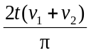 （B）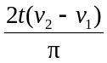
（C）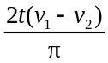 （D）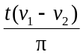
11．如图所示，斜面固定且光滑。分别用力F₁、F₂将同一物体由静止起以相同的加速度，从斜面底端拉到斜面顶端。物体到达斜面顶端时，力F₁、F₂所做的功分别为W₁、W₂，则
（A）F₁<F₂,W₁<W₂ （B）F₁<F₂,W₁=W₂
α
F₂
α
F₁
（C）F₁>F₂,W₁>W₂ （D）F₁>F₂,W₁=W₂
12．某人在平直公路上仅靠电机驱动电动车以额定功率从静止启动，已知电动车能够达到的最大速度为v，电动车所受的阻力是人和车总重力的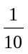。当车速为时，人和车的瞬时加速度为（g取10m/s²）
（A）0.5 m/s² （B）1m/s² （C）1.5m/s² （D）2m/s²

二、填空题（共20分）
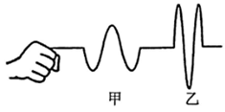
13．取一条较长的软绳，一端固定，用手握住另一端沿竖直方向抖动，可观察到绳波的波形。某人先后两次抖动后，观察到如图所示的甲、乙两列绳波波形。则甲波的周期比乙波的周期＿＿＿（选填“大”或“小”）；甲波的起振方向＿＿＿（选填“向上”或“向下”）。
14．“用DIS描绘电场的等势线”的实验中，在木板上铺有白纸、复写纸和导电纸，最下面的是＿＿＿纸；该实验应选用＿＿＿电源。（选填“直流”或“交流”）
h
l_{l}
l₂
15．如图所示，一端封闭的细玻璃管开口向下竖直插入水银槽中，管内一小段水银柱分割出两段气体柱，上端气柱长为l₁，下端气柱长为l₂，且l₁=l₂。现保持管内气体温度不变，将玻璃管竖直向上缓慢提起，保持开口端始终在水银面下方，则管内水银柱与水银槽面的高度差h＿＿＿（选填“变大”、“不变”或“变小”）；封闭的两段气体柱的长度l₁的增长量＿＿＿l₂的增长量（选填“>”、“=”或“<”）。
16．在“用单摆测定重力加速度”实验中，绳长为L，小球直径为d，摆球摆动过程中光电门接收到光信号强度I随时间t的变化如图，t₁、t₂和t₃均为已知量，由此可得单摆的周期为＿＿＿，当地重力加速度大小的计算表达式g=＿＿＿（用上述已知的物理量表示）。
OO
IO
tO
t₁O
t₂O
t₃O
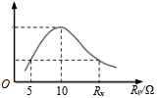
17．如图甲所示，电源电动势为E、内阻为r的电源与阻值为R=6Ω的定值电阻、滑动变阻器R_{P}、电键S组成闭合回路。已知滑动变阻器消耗的功率P与其接入电路的有效电阻R_{P}的关系如图乙所示。则定值电阻R消耗的最大功率P_{max}=＿＿＿W；由图乙可知，R_{x}=＿＿＿Ω。
甲
R
E r
S
R_{P}
乙
P/W
2.5

三、综合题（第18题10分，第19题14分，第20题16分，共40分）
注意：第19、20题在列式计算、逻辑推理以及回答问题过程中，要求给出必要的图示、文字说明、公式、演算等．

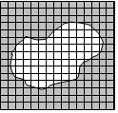
18．（10分）在“用油膜法估测分子的大小”实验中，用体积为A的纯油酸配置成体积为B的油酸酒精溶液，再用滴管取体积为C的油酸酒精溶液，让其自然滴出，共n滴。把1滴该溶液滴入盛水的、表面撒有痱子粉的浅盘里，待水面稳定后，将玻璃板放在浅盘上，用油性笔在玻璃板上描出油酸膜的轮廓，测得面积为S，如图。
（1）此估测方法是将每个油酸分子视为球形，让油酸尽可能在水面上散开，则形成的油膜可视为________油膜，这层油膜的厚度可视为油酸分子的________；
（2）估算出油酸分子的直径大小是________（用以上字母表示）；
（3）（单选）用油膜法估算出油酸分子的直径后，要测定阿伏加德罗常数，还需要知道油酸的
（A）质量 （B）体积 （C）摩尔质量 （D）摩尔体积
（4）（单选）某同学计算出的油酸分子直径明显偏大，可能的原因是________。
①油酸中含有大量酒精
②痱子粉撒太多，油膜未能充分展开
③计算油膜面积时，将所有不完整的方格都作为一格保留
④计算每滴溶液中纯油酸的体积时，1ml油酸酒精溶液的滴数多记了10滴

19．（14分）如图所示，已知电源内阻r＝1Ω，R₁＝2Ω，R₂＝5Ω，灯L标有“3V，1.5W”，滑线变阻器最大值为R_{x}，当滑片P滑到最右端a时，电流表读数为1A，此时灯L恰好正常发光。求：
R_{x}
A
R₁
R₂
P
b
a
L
E，r
（1）电源电动势；
（2）当滑片P滑到最左端b时，电流表的读数；
（3）当滑片P滑到中点位置时，灯L消耗的功率。

20．（16分）图（a）是一个电动竹蜻蜓，质量为m，下方的圆球里有电动机、电池、红外线发射器等，打开电源后叶片转动时会产生一个与叶片转动平面垂直的推进力F，使玩具在空中飞行。该玩具有如下特性：
（ⅰ）如图（b）所示，玩具后方射出与推进力F方向相反的红外线，由此可判定玩具与沿红外线后方物体的距离h；
（ⅱ）①当h＞0.8m时，推进力F₁=0.8mg；
②当h≤0.8m时，推进力F₂=1.25mg；
（ⅲ）忽略空气阻力，玩具可视为质点。
F
h
图（b）
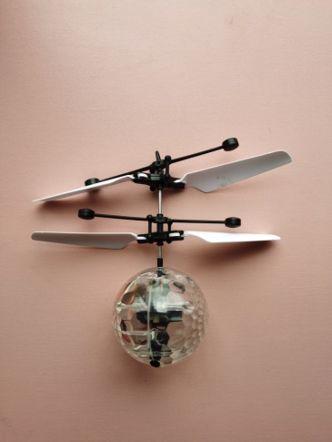
图（a）

（1）若将玩具从距离地面h＜0.8m处静止释放，在竖直方向形成机械振动，请通过分析、判断，说明该运动是不是简谐运动？
（2）若将玩具从距离地面h＞0.8m处静止释放，保持在竖直方向运动，为使其不撞击到地面，h应满足什么条件？
（3）某同学将此玩具装置进行了改进，将玩具从离地面高度为4h₀处静止释放，使玩具在竖直方向运动，此时推进力F随离地面高度h_{x}变化的关系如图（c）所示。求玩具离地面多高处动能最大？从释放点到动能最大处，推进力做了多少功？
图（c）
O
F
h_{x}
2h₀
R_{x}
4h₀
2mg

一、选择题（第1-8小题，每小题3分，第9-12小题，每小题4分，共40分）
题号 | 1 | 2 | 3 | 4 | 5 | 6 | 7 | 8 | 9 | 10 | 11 | 12
答案 | C | A | D | A | B | D | B | A | D | C | B | B

二、填空题（每题4分，共20分）
13．大 向下 14．白 直流 15．变大 >
16．t₃-t₁ 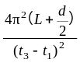 17．6 20
三、综合题（第18题10分，第19题14分，第20题16分，共40分）
18.（10分）（1）单分子 直径 （4分） （2）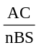 （2分）
（3）D（2分） （4）② （2分）

19．（1）当滑片P滑到最右端a时，R₂被短路，由全电路欧姆定律得：
（3分）
（2）当滑片P滑到最左端b时，灯L、R_{x}、R₂均被短路，此时电流表读数为：
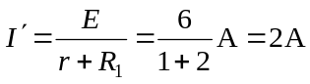 （4分）
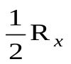
（3）当滑片P在中点位置时，等效电路如图，滑动变阻器右侧1/2R_{x}与R₂被电流表短路。
R₂
R₁
灯L的电阻 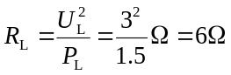 （2分）
由（1）知，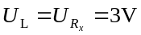 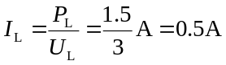
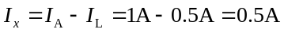
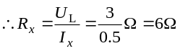
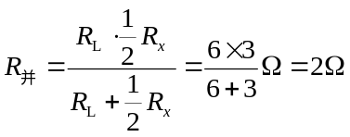 （2分）
此时小灯泡两端电压为： 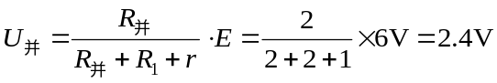
小灯泡功率为：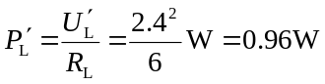 （3分）
20.（1）不是简谐运动 （1分）
由题意：h≤0.8m时，升力F₂=1.25mg
升力是固定值，与重力的合力作为回复力也定值，其大小不可能与位移大小成正比，或者写：不满足F=-kx这一简谐振动条件。（2分）
（2）以玩具为研究对象
h＞0.8m时，由牛顿第二定律 mg -F₁=ma₁
a₁=0.2g，方向竖直向下 （1分）
h＜0.8m时，由牛顿第二定律 F₂-mg=ma₂
a₂=0.25g，方向竖直向上 （1分）
为使玩具不撞击地面，临界条件是减速到地面前瞬时速度为零。
设玩具下落至h₀=0.8m时，速度v
由匀变速运动规律v²=2 a₁ (h-h₀)= 2 a₂ h₀ （2分）
得h=1.8m。
所以，释放高度应小于1.8m。 （1分）
（3）玩具从高处静止释放后，先做变加速运动，后做变减速运动，当推进力等于重力时，速度最大，动能最大。 （1分）
由图（c）知，直线的斜率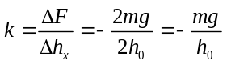
斜线方程为 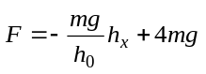 （2分）
①由斜线方程知，当F=mg时，h_{x}=3h₀
玩具离地面3h₀处动能最大 （2分）
②由图（c）可得从释放点到动能最大处，推进力做负功，大小为
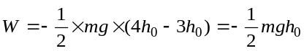 （3分）

